新竹市東區新竹國民小學112年度
「用ETF打造自己的退休金流」理財研習實施計畫
一、依據：新竹市政府112年度推動員工協助方案實施計畫辦理。
二、目的：
（一）為減緩年金改革衝擊並因應後疫情通膨時代物價飛漲，邀請前任新北市立三重高級商工職業學校專任教師陳重銘先生分享理財知識，規劃自己的退休時程表，退休後仍有充足現金流支應生活。
（二）宣導新竹市政府員工協助方案，期藉由瞭解並使用多樣化的協助性措施，建立溫馨關懷的工作環境，塑造互動良好組織文化，強化團隊向心力。
三、主辦單位：新竹市政府、新竹市教育會。
承辦單位：新竹市東區新竹國民小學。
四、研習活動日期：112年5月31日(星期三)13：10～16：10。
五、研習地點：本校聚賢樓2樓視聽教室。
六、講座： 陳重銘老師。
七、課程內容：如後附課程表。
八、研習經費：講師費由新竹市教育會支應。
九、研習對象：新竹市政府所屬學校教職員及新竹市教育會會員，依報名順序以80人為限。
十、報名方式：請自即日起至112年5月25日(星期四)下班前，於「新竹市教師研習護照系統」及「公務人員終身學習入口網」報名，依報名先後順序額滿為止，參訓人員名單於研習前1日公告於本校網站。
十二、參加人員覈實辦理公假登記（教師課務請自理），全程參與者核給學習時數3小時。
十三、本計畫經簽奉核定後實施，修正時亦同。

新竹市東區新竹國民小學112年度
「用ETF打造自己的退休金流」理財研習課程表
日期：112年5月31日(星期三)
地點：本校聚賢樓2樓視聽教室
時間 | 實施內容 | 講座
13:00-13:10 | 報到(新竹市員工協助方案宣導)
13:10-14:00 | 主題型ETF簡介 | 講座姓名:  陳重銘老師
14:10-15:00 | 如何挑選ETF打造自己退休金流
15:10-15:40 | 運用ETF組合，月月領息
15:40-16：00 | 提問交流
16:00 | 賦歸
備註 | - 因校舍施工停車位有限，請盡量搭乘大眾運輸或騎乘機車(無汽車停車位)。  - 因研習場地有限，參訓名額80名，額滿為止，以報名先後順序為準。

新竹市東區新竹國民小學112年度
「用ETF打造自己的退休金流」講座介紹
講座 | 陳重銘老師
學  經  歷 | 學經歷:  ◆臺灣科技大學機械工程碩士  ◆工作經歷  - 新北市立三重高級商工職業學校機械科專任教師  - 台北捷運公司工程員  - 全華圖書顧問  - 台灣士敏公司工程師
歷  年  出  版  作  品 |  |  | 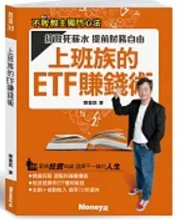
 | 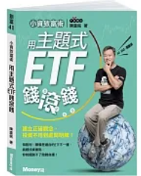 |  | 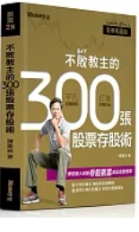
 | 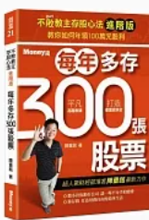 |  | 

